第2课 第二次鸦片战争
❶教学分析➷
【教学目标】
知识与能力 | 掌握第二次鸦片战争的发生和《天津条约》《北京条约》内容；掌握沙俄侵占中国北方大片领土的史实。培养学生分析历史现象的能力
过程与方法 | 通过本课学习，培养学生分析历史现象的能力，并透过现象看本质。通过小组讨论、师生共同探究，发现问题，积极探索解决问题的途径
情感态度与价值观 | 使学生认识到列强的侵略扩张是人类文明遭到破坏的原因；中国人民从来就有不屈不挠的反抗精神。反抗侵略，维护统一是每一个中国人都要继承的爱国传统。
【重点难点】
重点：西方列强侵略中国的罪行
难点：如何理解第二次鸦片战争使中国的半殖民地化程度进一步加深
❷教学过程➷

- 导入新课
教师展示：《断壁残垣圆明园》
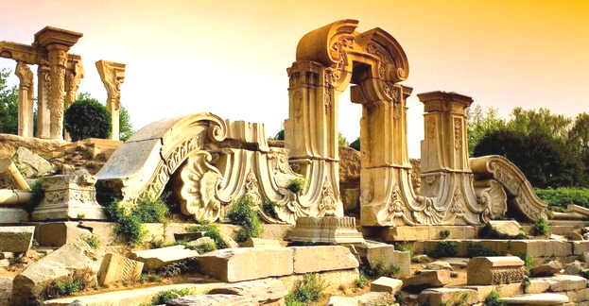
提问：你到北京去过圆明园吗？你知道它昔日的豪华壮观与今日的断壁残垣是怎样造成的吗？你知道有关它的一些什么故事呢？今天让我们一起学习第2课：第二次鸦片战争。
- 新课讲授
目标导学一：英法再次发动侵华战争
- 教师要求学生带着问题阅读教材：为什么叫第二次鸦片战争？（学生思考后回答）
教师归纳：鸦片战争后签订的《南京条约》，并没有满足西方侵略者的贪婪的欲望，西方列强企图进一步打开中国市场，扩大侵略权益。这一目的同鸦片战争是一脉相承的。因此，此次战争在历史上称为第二次鸦片战争。
- 教师提问：为了掩盖战争的侵略性，英法两国为战争寻找了什么借口？（“亚罗号事件”、“马神甫事件”）
- 请同学们阅读教材，说一说第二次鸦片战争的经过和结果？
学生回答：1856年10月，英军炮轰广州城，挑起战争；1857年，英法联军，攻陷广州；1858年，英法联军北上，逼近天津。清政府被迫签订《天津条约》。
教师讲述：请同学们简单识记《天津条约》的具体内容，有关《天津条约》的影响将在后面部分进行重点分析。
目标导学二：火烧圆明园与《北京条约》的签订
- 教师讲述：《天津条约》的签订，并没有使侵略者满足。1860年，英法联军占领北京，对北京西郊著名的皇家园林——圆明园进行了大肆抢劫，之后又放火烧毁。
- 教师展示：《焚烧过后的圆明园》
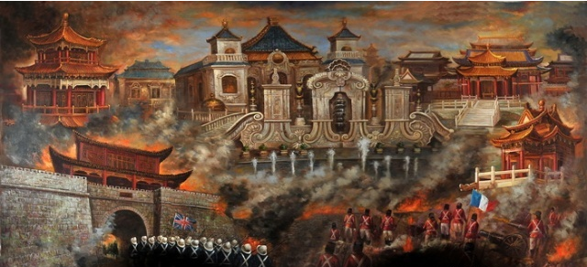
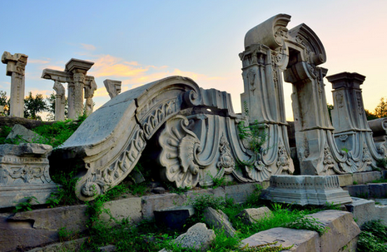
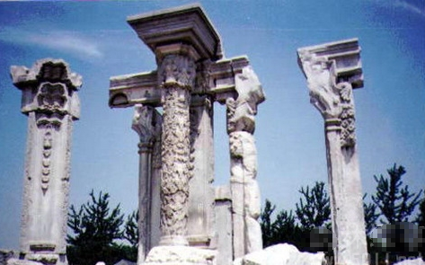（有条件可以放映视频《火烧圆明园》片断）
3.教师提问：火烧圆明园是中国近代史上惨痛和耻辱的一页，这一历史事件的发生，说明了什么？
学生回答：清政府的腐败无能
4.教师提问：正是由于清政府府腐败无能，在火烧圆明园之后，清政府控制北京城，迫使清政府签订《北京条约》。请同学们简要归纳《北京条约》的内容？
学生归纳：清政府承认《天津条约》继续有效；增开天津为商埠；割九龙司地方一区给英国；赔款额大幅度增加。
5.教师过渡：在第二次鸦片战争中，获利最多的是沙俄，侵占我国北方大片领土。
目标导学三：沙俄侵占中国北方大片领土
- 教师讲解：从19世纪40年代起，沙俄利用中英鸦片战争世纪，大肆入侵中国东北地区。第二次鸦片战争前后，沙俄强迫清政府签订一系列不平等条约，共割占中国东北和西北150多万平方千米的领土。
- 教师展示《沙俄侵占中国北方领土示意图》，请观察地图，沙俄迫使清政府签订的不平等条约中，哪一条约割占的土地最多？
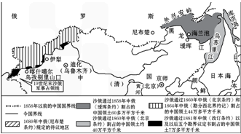
学生回答：1858年中俄《瑷珲条约》
3.教师总结：沙俄在中国近代史上所割占领土面积，相当于欧洲德法两国面积的总和，外加一条与多瑙河一样长的黑龙江，是19世纪侵占中国领土最多的国家。
4.教师设问：第二次鸦片战争期间，有哪些国家侵占了中国哪些土地？
学生回答：英国割占九龙司地方一区，沙俄割占中国东北和西北地区150多万平方千米。
5.教师展示《天津条约》和《北京条约》内容，
《天津条约》 | 《北京条约》
外国公使进驻北京 | 清政府承认《天津条约》继续有效；
增开汉口、南京等十处为通商口岸 | 增开天津为商埠；
外国商船和军舰可以在长江各口岸自由航行等特权 | 割九龙司地方一区给英国；
外国商船和军舰可以在长江各口岸自由航行等特权 | 赔款额大幅度增加。
并问：根据表格内容，谈谈你对第二次鸦片战争使中国的半殖民地化程度进一步加深的理解？
学生回答后，教师归纳总结：第二次鸦片战争使中国丧失更多主权，英国、法国等西方侵略实力由东南沿海一带深入到长江中下游地区，沙俄占领了中国北方大片领土。中国主权的侵害，割地等方面都比鸦片战争中侵害更大了，因此，第二次鸦片战争使中国的半殖民化程度进一步加深。
三、课堂总结
第二次鸦片战争，外国资本主义的侵略势力由东南沿海进入中国内地，并日益扩展，外国公使驻京加强了对清政府的影响和控制，中国社会进一步半殖民地化。

❸板书设计➷
第二次鸦片战争
起因：进一步打开中国市场，扩大侵略权益
时间：1856—1860年
经过：1856年占领广州；1858年逼近天津；1860年火烧圆明园
结果：失败，签订《天津条约》《北京条约》；沙俄侵占中国北方大片领土
影响：中国的半殖民地化程度进一步加深
❹教学反思➷

第二次鸦片战争是承接第一课鸦片战争所授课程。在本课中我始终重点围绕“第二次鸦片战争使中国的半殖民化程度进一步加深”，进行前因后果、来龙去脉的讲解。通过引导学习、分组讨论、图片史料等各种方法和辅助材料，让学生在快乐中掌握第二次鸦片战争的关知识点，同时在教学过程中，培养了学生分析史料、解读史料的能力。当然，在教学过程中，还有许多需要改进的地方，知识点的衔接要更自然、流畅，要增加逻辑性，在以后的教学中进一步完善，提高自己的教育教学水平。

